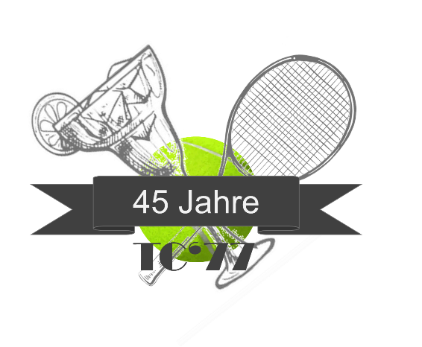
Anmeldebogen
(Rückmeldungen bitte per E-Mail an: kyra_wagner@web.de)

Ich/wir nehme/n an der Veranstaltung teil.
- Name, Vorname
Ich/wir nehme/n am Abendessen (Buffet) teil.
☐ Ja Personenzahl: ______ ☐ Nein
Ich/wir nehme/n am Mixed-Turnier teil.
- Name, Vorname
Ich/wir nehme/n an der Waldrallye teil.
- Name, Vorname
Ich/wir helfe/n …
… beim Aufbau am 08.07.22. | 17:00 Uhr | Name, Vorname
… beim Abbau am 10.07.22. | 12:00 Uhr | Name, Vorname
… während der Veranstaltung am 09.07.22. | 14:00 Uhr – 16:00 Uhr | Name, Vorname
 | 16:00 Uhr – 18:00 Uhr | Name, Vorname
 | 18:00 Uhr – 20:00 Uhr | Name, Vorname
Ich spende einen Kuchen und/oder einen Nachtisch.
Sorte/n:

Wir freuen uns auf Euer Kommen!

